ОЛИМПИАДНЫЕ ЗАДАНИЯ ПО ГЕОГРАФИИ (10 КЛАСС)

Задача 1. Определите название стран по следующим кратким характеристикам. Заполните таблицу.
Краткая характеристика | Название страны
А) Второй по численности населения город этой страны называется Брно
Б) Официальными языками этой страны являются немецкий, французский, итальянский и ретороманский
В) В столице этой страны находится штаб-квартира Евросоюза
Г) Эта страна и ее столица имеют одно и тоже название
Д) Большая часть этой страны располагается на полуострове Ютландия
Е) В этой стране в 1964 и 1976 гг. проводились Зимние олимпийские игры
Ж) В современных границах этой страны ранее располагалось историческое государство Речь Посполитая
З) В столице этой страны находится всемирно известная Эйфелева башня
И) Государственный флаг этой страны имеет те же цвета, что и у России – красный, белый и синий по горизонтали
К) Эта страна является «локомотивом» Европы

Задача 2. Соотнесите географические объекты Европы с цифрами, отмеченными на контурной карте. Заполните таблицу.

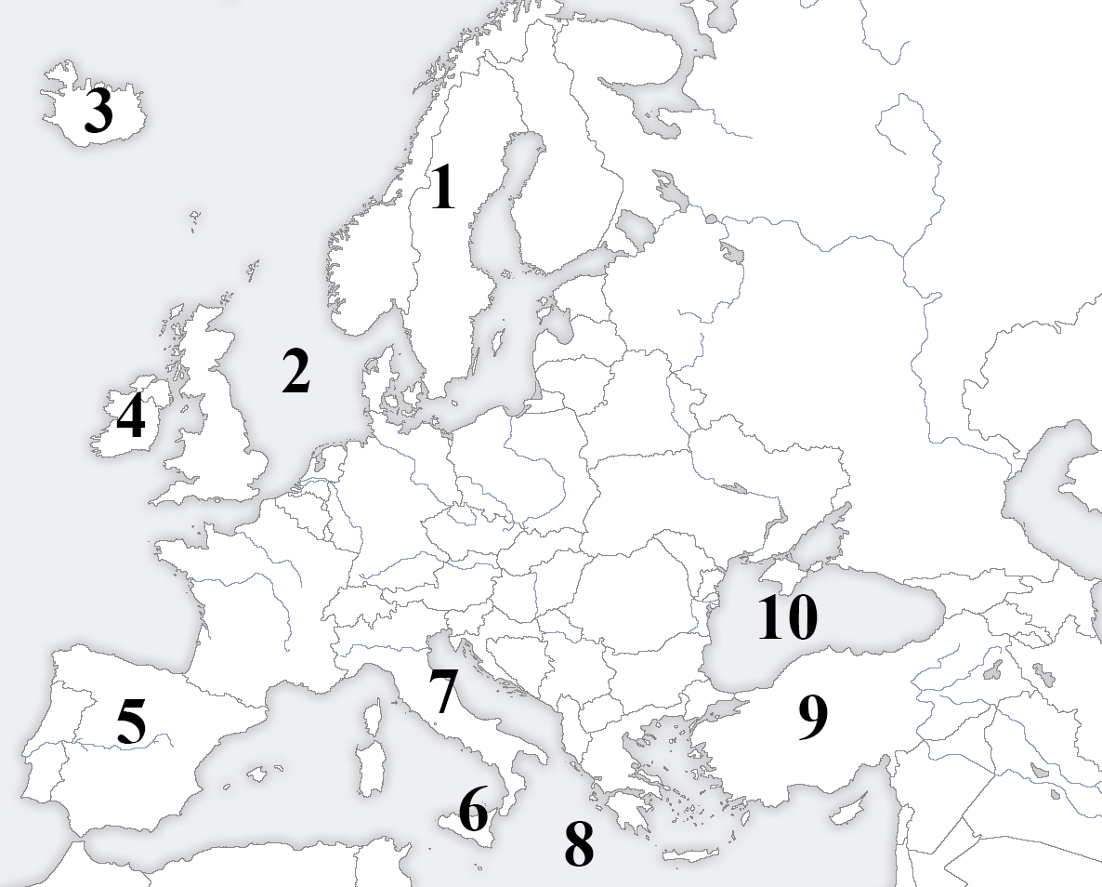

Географические объекты | Цифры, отмеченные на контурной карте
А) Апеннинский полуостров
Б) Северное море
В) Чёрное море
Г) остров Исландия
Д) Скандинавский полуостров
Е) остров Сицилия
Ж) полуостров Малая Азия
З) Средиземное море
И) остров Ирландия
К) Пиренейский полуостров

Задача 3. Прочитайте известное стихотворение В.В. Маяковского. Заполните таблицу, ответив на следующие вопросы.
«По небу тучи бегают,
Дождями сумрак сжат,
под старою телегою
рабочие лежат.
И слышит шепот гордый
вода и под и над:
"Через четыре года
здесь будет город-сад!"
Темно свинцовоночие,
и дождик толст, как жгут,
сидят в грязи рабочие,
сидят, лучину жгут.
Сливеют губы с холода,
но губы шепчут в лад:
"Через четыре года
здесь будет город-сад!"…
Здесь встанут стройки стенами.
Гудками, пар, сипи.
Мы в сотню солнц мартенами
Воспламеним Сибирь». (1929 г.)

Вопрос | Ответ
Какому городу нашей страны оно посвящено?

Какие события описываются в нём?

Какое название он имел до 1931 года?
Какое название он имел в 1932-1961 гг.?
Каковы главные отрасли промышленности города? | 1.  2.  3.  4.  5.  6.

Задача 4. В данную таблицу включены утверждения об одном из субъектов Российской Федерации. Прочитайте внимательно текст, а затем ответы запишите в таблицу.
Утверждение о субъекте | Ответ
А) Назовите регион, один из крупнейших в России по численности населения, который начал своё промышленное развитие с петровских времен
Б) Данный субъект РФ расположен в пределах горного природного региона
В) Данный субъект РФ расположен в пределах равнинного природного региона
Г) Столица этого региона является городом-миллионером
Д) В этом субъекте РФ развита промышленность, которая тесно связана с ВПК
Е) Через этот город проходит Транссибирская магистраль
Ж) Это предприятие машиностроительного комплекса столицы региона наиболее известно еще с советского периода
З) По территории данного субъекта протекает река, впадающая в Каму
И) Известный политик РФ был первым секретарем компартии этого региона в советский период времени
К) Это политическое событие произошло в столице региона в 1918 году в помещении дома Ипатьева.

Задача 5. Прочитайте внимательно текст. В указанных скобках запишите правильный ответ.

А) Назовите страну ( ), территория которой была с ХVI до начала ХIХ вв. ведущей колониальной метрополией.
Б) Назовите столицу этого государства (________________________).
В) Её колония в Южной Америке (_____________________________) была самой большой по площади территорией.
Г) Основной язык в «бывшей колонии» (________________________).
Д) К западу от этой страны располагаются острова (_____________________) вулканического происхождения, принадлежащие этому государству.
Е) К юго-западу от этой страны располагаются острова (_____________________), принадлежащие этому государству. В эпоху Великих географических открытий они были местом стоянки кораблей.
Ж) Известный инфант (___________________________), являлся организатором морских экспедиций вдоль побережья Западной Африки в XV веке.
З) Бывшая колония этой страны в Индии (______________________) является одним из главных мест притяжения туристов со всего мира.
И) На территории этого государства находится одна из крайних точек материка (____________________).
К) К юго-востоку от этой страны находятся владения Великобритании (______________________).

Задача 6. Внимательно прочитайте текст. В указанных скобках запишите правильный ответ.

А) Назовите страну (____________________), которая еще 60 лет назад даже не относилась к среднеразвитым государствам, а сейчас здесь производятся очень многие высокотехнологичные товары постиндустриальных отраслей.
Б) Западная часть этой страны расположена на полуострове (_____________________).
В) Восточная часть этой страны расположена на острове (______________________).
Г) Столица (____________________) этого государства входит в двадцатку самых посещаемых городов мира иностранными туристами.
Д) Религия, которую исповедует большинство граждан этой страны (_________________________________).
Е) В прошлом веке от территории рассматриваемого государства отсоединилась часть ее владений, ставшая в дальнейшем высокоразвитым государством (___________________________).
Ж) В пределах отсоединённой части со значительным перевесом по численности проживало этническое большинство (____________).
З) Территория государства омывается водами известного пролива (______________________), где относительно недавно господствовали пираты. В современное время случаются их нападения.
И) Государство является активным членом одной из известнейших интеграционных группировок (_______________).
К) Данная страна входит в состав крупного региона мира
(_____________________________________________________).

